**Obec Kněždub**

**Zastupitelstvo obce Kněždub**

**Obecně závazná vyhláška obce,**

**kterou se stanovují pravidla pro pohyb psů na veřejném prostranství v obci Kněždub.**

Zastupitelstvo obce Kněždub se na svém zasedání dne 20.12.2024 usnesením č.2024/015/016. usneslo vydat na základě § 24 odst. 2 zákona č. 246/1992 Sb., na ochranu zvířat proti týrání, ve znění pozdějších předpisů, a v souladu s § 10 písm. d) a § 84 odst. 2 písm. h) zákona č. 128/2000 Sb., o obcích (obecní zřízení), ve znění pozdějších předpisů, tuto obecně závaznou vyhlášku:

**Čl. 1**

**Pravidla pro pohyb psů na veřejném prostranství**

1. Stanovují se následující pravidla pro pohyb psů na veřejném prostranství v obci Kněždub:[1]
2. na veřejných prostranstvích v obci Kněždub vyznačených v příloze č. 1, která je nedílnou součástí této obecně závazné vyhlášky, je možný pohyb psů pouze na vodítku a s náhubkem a se zakazuje výcvik psů.
3. Splnění povinností stanovených v odstavci 1 zajišťuje fyzická osoba, která má psa na veřejném prostranství pod kontrolou či dohledem.[2]
4. Pravidla stanovená v odstavci 1 se nevztahují na psy při jejich použití dle zvláštních právních předpisů.[3]

**Čl.2**

**Povinnosti pro vodění psů na veřejném prostranství.**1/ Je-li pes veden na vodítku, musí být vodítko přiměřené délky, zajišťující okamžitou ovladatelnost psa. Délka vodítka musí znemožňovat útok či jiné obtěžování ostatních osob na veřejném prostranství se pohybujících. Průvodce psa je povinen dbát toho, aby vodítko nebylo překážkou volného pohybu chodců, cyklistů, kočárků či invalidních vozíků. Při míjení dítěte, kočárku, invalidního vozíku nebo organizovaného útvaru chodců [2] je průvodce povinen zkrátit vodítko tak, aby psa vedl u své nohy.

**Článek 3**

**Opatření k zabezpečení místních záležitostí veřejného pořádku.**

1/ Majitel psa je povinen odstranit exkrementy, které pes při pohybu na veřejném prostranství zanechal.

2/ Majitel psa je povinen zabezpečit svého psa ve své nemovitosti (místě trvalého držení) tak, aby nebyl možný jeho únik z nemovitosti na veřejné prostranství bez jakékoliv kontroly jeho pohybu. V případě, že k takovéto situaci dojde, majitel psa zodpovídá za veškeré újmy na zdraví a majetku občanů, které pes způsobí, včetně případné trestně-právní odpovědnosti.

3/ Majitel psa je povinen uhradit také veškeré náklady spojené s případným odchytem psa, který je v jeho vlastnictví a také náklady spojené s případným umístěním psa v útulku.

**Článek 4**  
**Sankce.**

1. Poruší-li majitel psa povinnosti stanovené touto vyhláškou, může jí být podle zvláštního právního předpisu [4] uložena pokuta až do výše 30 000,- Kč

**Článek 5**

**Přechodná a závěrečná ustanovení**.  
  
(1) Ustanovení Čl. 1 a 2 této vyhlášky se nevztahují na průvodce psů, kteří jsou v daném okamžiku doprovodem osob nevidomých nebo tělesně postižených.  
(2) Volným pohybem psů není dotčeno právo výkonu myslivosti [3].  
(3) Porušení povinností touto vyhláškou uložených se postihuje podle zvláštních předpisů. Právo na náhradu škody podle zvláštních předpisů tím není dotčeno.

**Zrušovací ustanovení**

Zrušuje se obecně závazná vyhláška obce Kněždub č.2/2012 o pohybu psů na veřejných prostranstvích, ze dne 27.4.2012.

**Účinnost**

Tato vyhláška nabývá účinnosti 15 dnem po dni vyhlášení.

………………………………

Libor Grabec

starosta………………………………

Mgr. Jaroslav Mrkva

místostarosta

**Příloha č. 1 k obecně závazné vyhlášce obce Kněždub, kterou se stanovují pravidla pro pohyb psů na veřejném prostranství v obci Kněždub**

Veřejná prostranství, na nichž je možný pohyb psů pouze:

1. na vodítku a s náhubkem a zákaz výcviku psů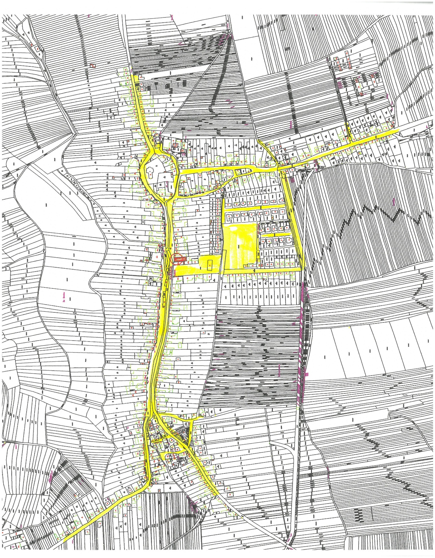

1. Ustanovení § 34 zákona č. 128/2000 Sb., o obcích (obecní zřízení), ve znění pozdějších předpisů.
2. Fyzickou osobou se rozumí např. chovatel psa, vlastník psa či jiná doprovázející osoba. Odchyt toulavých a opuštěných zvířat řeší např. § 42 zákona č. 166/1999 Sb., o veterinární péči a o změně některých souvisejících zákonů (veterinární zákon), ve znění pozdějších předpisů. Problematiku upravují rovněž další zvláštní právní předpisy, např. zákon č. 89/2012 Sb., občanský zákoník, ve znění pozdějších předpisů.
3. Např. zákon č. 273/2008 Sb., o Policii České republiky, ve znění pozdějších předpisů, nebo zákon č. 553/1991 Sb., o obecní policii, ve znění pozdějších předpisů.